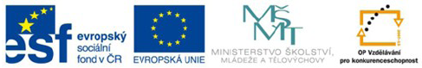

C:\Documents and Settings\Admin\Local Settings\Temporary Internet Files\Content.IE5\2FSIVL4U\MC900250097[1].wmf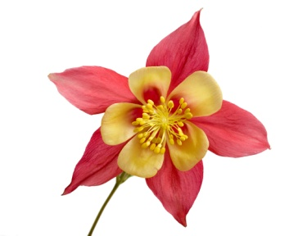**Pracovní list k četbě knihy *Broučci č. 8***

**Kapitola X.**

1.Kolik broučínků se celkem narodilo Berušce? _________________________

2.Vypiš jejich jména: ____________, _______________ ,____________________,

______________, _______________, ___________________,

______________, ______________, ____________________,

C:\Documents and Settings\Admin\Local Settings\Temporary Internet Files\Content.IE5\KIASRL65\MC900433504[1].wmf ________________.

3. Co dostali broučci na návštěve u Verunků?

_______________________

4. Kam letěli broučci? ___________________________________________________

_____________________________________________________________________

_____________________________________________________________________

Autorem materiálu a všech jeho částí, není-li uvedeno jinak, je Mgr. R. Slámová. Tento výukový materiál vznikl v rámci projektu EU Peníze školám a má sloužit zejména pro potřeby na ZŠ Jenišovice.



5.Koho viděli v krásném domě? _______________________________

6.Nakresli obrázek, jak broučci letěli:

7. Proč pozvala Janinka broučky? ______________________________________________

_______________________________________________________________________.

8. co Janinka přichystala pro brouka kováříka? ________________________________

______________________________________________________________________.

9. Byl podzim a byla zima, krutá zima. Potom přišlo jaro.

C:\Documents and Settings\Admin\Local Settings\Temporary Internet Files\Content.IE5\2FSIVL4U\MC900413520[1].wmfC:\Documents and Settings\Admin\Local Settings\Temporary Internet Files\Content.IE5\BII3VIXC\MC900296280[1].wmfCo kvetlo pod jalovcem? _______________________________________________

____________________________________________.

Co to znamenalo? ______________________________________________________

Autorem materiálu a všech jeho částí, není-li uvedeno jinak, je Mgr. R. Slámová. Tento výukový materiál vznikl v rámci projektu EU Peníze školám a má sloužit zejména pro potřeby na ZŠ Jenišovice.



C:\Documents and Settings\Admin\Local Settings\Temporary Internet Files\Content.IE5\2FSIVL4U\MC900250097[1].wmf**Pracovní list k četbě knihy *Broučci č. 8***

**Kapitola X.**

1.Kolik broučínků se celkem narodilo Berušce? ______10_______________

2.Vypiš jejich jména: __Brouček__, __Broučínek_ ,____Broučinínek___,

___Broučíček___, _Janoušek__, ____Janínek________,

__Svatojánek__, ______Janinka_, ________Beruška__,

C:\Documents and Settings\Admin\Local Settings\Temporary Internet Files\Content.IE5\KIASRL65\MC900433504[1].wmf ____Berunka_______.

3. Co dostali broučci na návštěve u Verunků?

_____fíky__________

4. Kam letěli broučci? _______do zahrad, přes město, ke krásnému domu________

_____________________________________________________________________

_____________________________________________________________________

Autorem materiálu a všech jeho částí, není-li uvedeno jinak, je Mgr. R. Slámová. Tento výukový materiál vznikl v rámci projektu EU Peníze školám a má sloužit zejména pro potřeby na ZŠ Jenišovice.



5. Koho viděli v krásném domě? ______Pavlíčka_______________

6. Nakresli obrázek, jak broučci letěli:

7. Proč pozvala Janinka broučky? _______že brzy zemře_______________________

_______________________________________________________________________.

8. co Janinka přichystala pro brouka kováříka? ___hrách, kroupy, čočku, mouku…._____

______________________________________________________________________.

9. Byl podzim a byla zima, krutá zima. Potom přišlo jaro.

C:\Documents and Settings\Admin\Local Settings\Temporary Internet Files\Content.IE5\2FSIVL4U\MC900413520[1].wmfC:\Documents and Settings\Admin\Local Settings\Temporary Internet Files\Content.IE5\BII3VIXC\MC900296280[1].wmfCo kvetlo pod jalovcem? ____dvanáct chudobiček______________

____________________________________________.

Co to znamenalo?

_________broučci umrzli________________

Autorem materiálu a všech jeho částí, není-li uvedeno jinak, je Mgr. R. Slámová. Tento výukový materiál vznikl v rámci projektu EU Peníze školám a má sloužit zejména pro potřeby na ZŠ Jenišovice.